**ШЕСТОЙ ШКОЛЬНЫЙ ДЕНЬ**

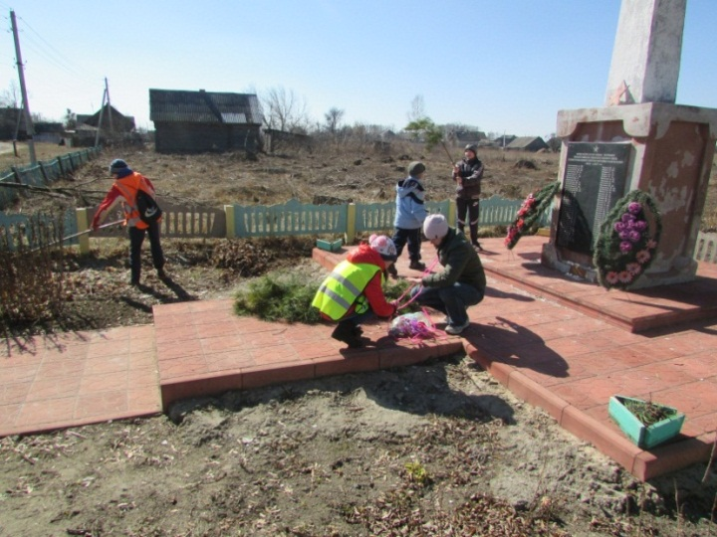

**Звездный поход**

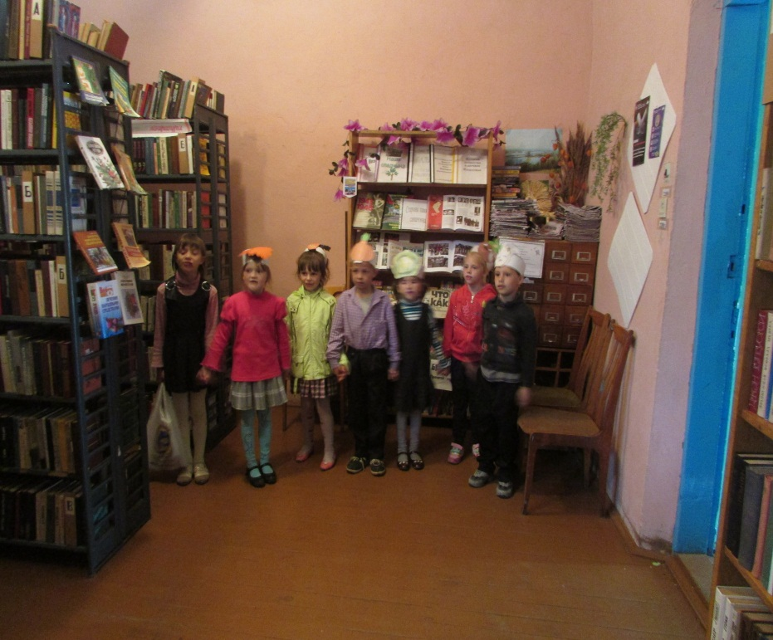

**Акция «Шаг навстречу»**

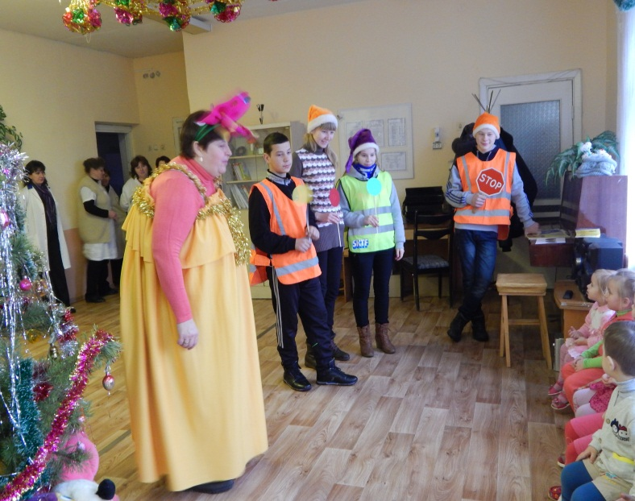

**Преемственность**

**детского сада и школы**

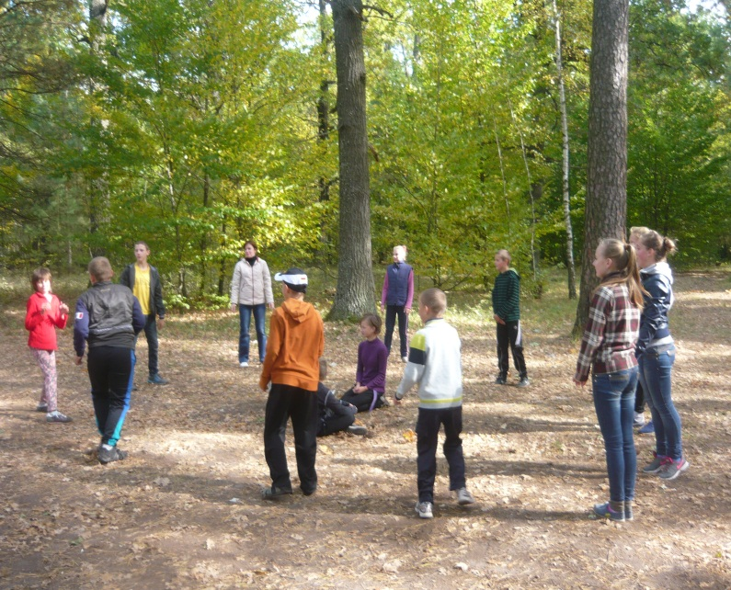

**Поход выходного дня**

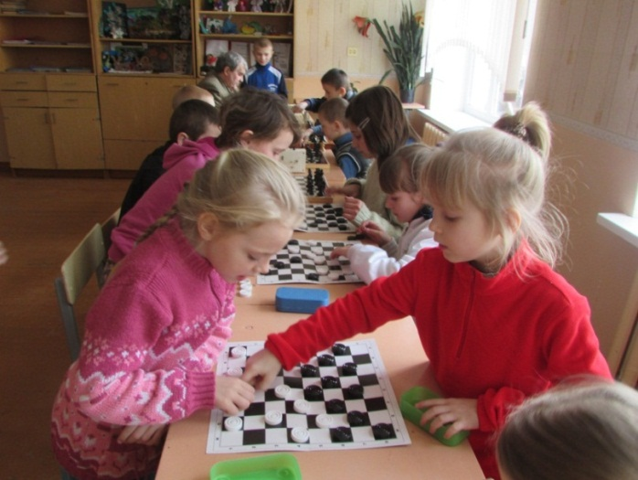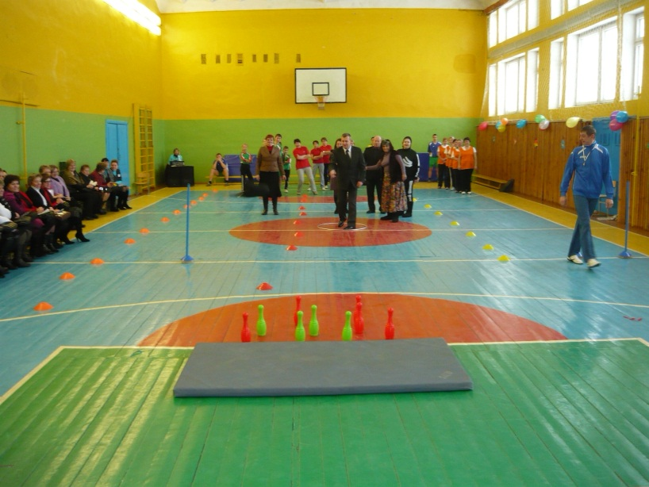

**За здоровьем в спортзал -**

**вместе!**

**Турнир «Шашки к бою»**